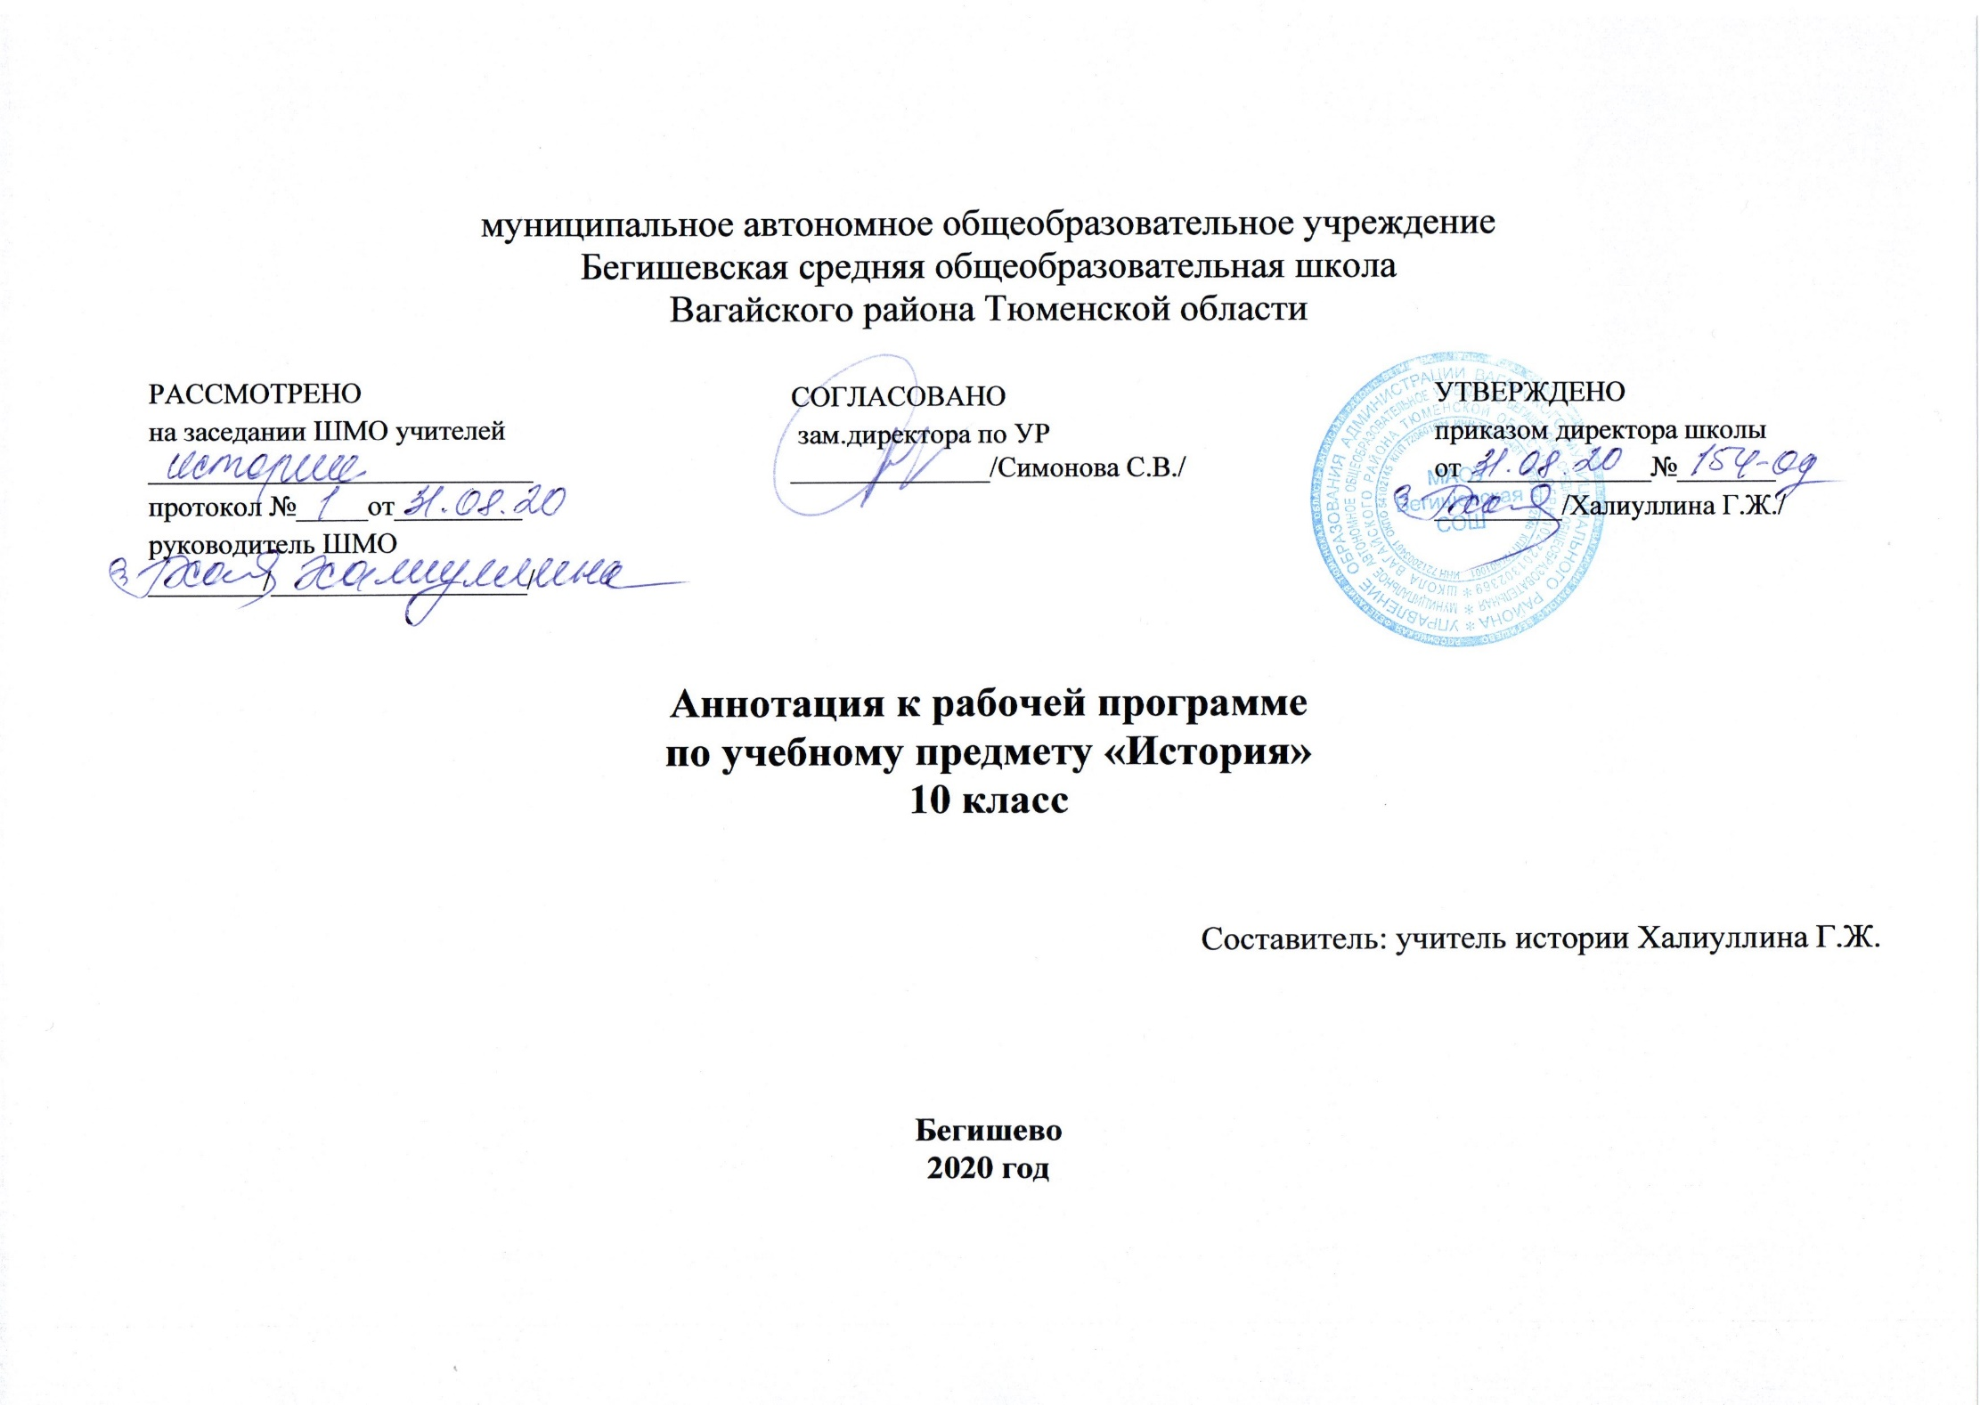
Нормативные документы:
- Закон Российской Федерации «Об образовании в Российской Федерации» от 29.12.2012 № 273(в редакции от 26.07.2019);
- Приказ Минобрнауки России от 17.05.2012 № 413 «Об утверждении федерального государственного образовательного стандарта среднего общего образования»;
-Приказ Минобрнауки России от 31.12.2015№ 1578 « О внесении изменений в федеральный государственный образовательный стандарт среднего общего образования ,утвержденный приказом Министерства образования и науки Российской Федерации от 17 мая 2012 г № 415
- Примерная программа среднего (полного) общего образования по истории(базовый уровень);
-Учебный план среднего общего образования муниципального автономного общеобразовательного учреждения Бегишевской средней общеобразовательной школы Вагайского района Тюменской области;
- Авторская программа А.А. Данилова и Л.Г. Косулиной.
- Годового учебного календарного графика на 2020-2021 учебный год
- Рабочей программы педагога

Программа ориентирована на использование УМК:

Используется учебник История России ,учебник для общеобразовательных организаций в трех частях под редакцией академика РАН А.В.Торкунова ,Москва «Просвещение» 2016
История.Всеобщая история.Новейшая история .10 класс:учеб.для общеобразоват.организаций:базовый и углубленный уровни/О.С.Сороко-Цюпа ,А.О.Сороко-Цюпа ;ПОД РЕД.а.а.Искандерова .-2-е изд.-М.:Просвещение ,2020.-351с.
Место учебного предмета в учебном плане: 34 учебные недели, 2 часа в неделю, 68 часов в год.

Изучение истории на ступени среднего (полного) общего образования направлено на достижение следующих целей:
- Воспитание гражданственности, национальной идентичности, развитие мировоззренческих убеждений учащихся
- Развитие способности понимать историческую обусловленность явлений и процессов современного мира, определять собственную позицию по отношению к окружающей действительности, относить свои взгляды принципы с мировоззренческими системами
- Освоение систематизированных знаний по истории человечества, о месте и роли России в мировом процессе
- Овладение умениями и навыками поиска, систематизации и комплексного анализа исторической информации.
Достижение поставленных целей происходит через реализацию следующих образовательных и воспитательных задач:
- формирование исторического мышления учащихся;
- развитие умений работы с книгой и с картографическим материалом;
- формирование навыков ответа на фактологические и проблемные вопросы;
- формирование умений пользоваться историческими терминами и понятиями, знание важнейших дат исторических событий;
- расширение и обобщение знаний по истории;
- изучение истории через сравнение разных стран, хронологическую синхронизацию событий в мире, анализ конкретных событий и их влияния на историю;
- рассмотрение истории как многофакторного процесса;
- формирование правовой культуры школьников;
- формирование представлений об общечеловеческих ценностях и уважение этих достижений, (достижения в науке, искусстве, литературе, архитектуре и т.д.);
- развитие познавательных способностей учащихся (видеть красоту в культуре, архитектуре), воспитание потребности испытывать радость от общения с ними;
- формирование веротерпимости, широту мировоззрения, гуманизм; развитие личностных качеств школьников на основе примеров из истории.

Описание места учебного предмета

Рабочая программа курса «История» предназначено для учащихся 10 класса основной общеобразовательной школы. Уровень обучения- базовый. История в 10 классе изучается в качестве обязательного предмета в общем объему 68 часов в год, по 2 часа в неделю.
Виды и формы контроля знаний на уроках истории:
Проверочная работа на уроке даёт возможность учителю не только проверить знания и умения школьников, но и исправить ошибки, разъяснить не понятые учениками положения, углубить и расширить знания. Не менее важно дать возможность школьнику получить удовлетворение от хорошо выполненной работы, увидеть свой рост, показать свои сильные стороны.
Итоговое повторение - это обычно контрольная работа, одинаковая для всех, или с вариативными заданиями разной сложности, то текущее повторение можно организовать, используя потенциал каждого ученика, его склонности, тип темперамента, характер мышления. Медленно работающим, слабоуспевающим детям можно дать домой письменную работу, достаточно простую, но с заданиями, пробуждающими интерес к предмету. Дети с математическим складом ума предпочитают тестовые задания и исторические задачи.
Очень эффективны задания на оценивание высказывания (верное или неверное). Дети могут доказывать свою точку зрения, учатся выслушивать другие мнения, в итоге находить истину.
Для систематизации знаний подходит составление таблиц, схем, их анализ.
Более сложной для учащихся является работа по выделению существенных сопоставимых признаков, умению сравнивать исторические факты, явления, процессы.
Учащиеся, интересующиеся предметом, могут выполнить исследовательский, творческий, информационный проект. Использование оборудования кабинета информатики даёт возможность использовать электронные учебные пособия.

